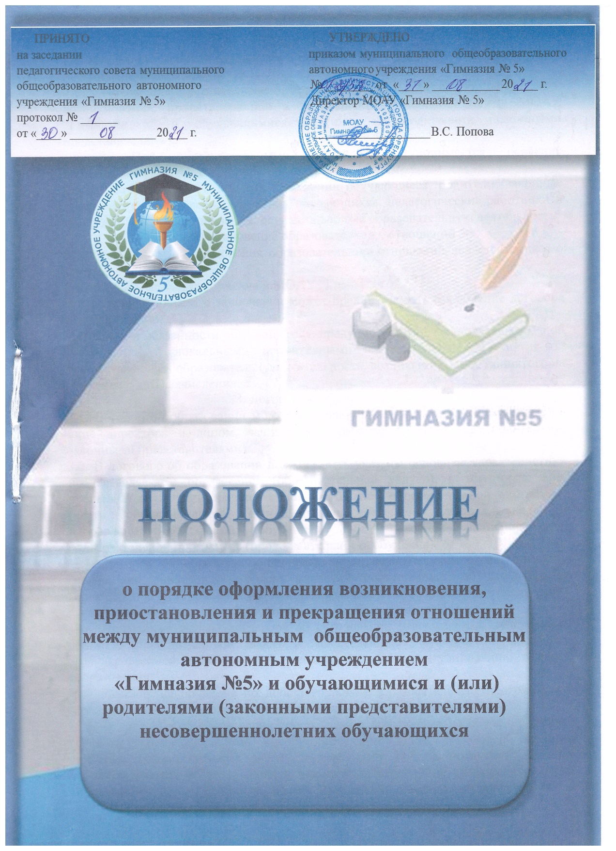
1.Общие положения
1.1. Настоящий порядок разработан в соответствии с Ф3-273 «Об образовании в Российской Федерации» от 29.12.2012 г.
1.2. Положение устанавливает порядок регламентации и оформления возникновения, приостановления и прекращения отношений между МОАУ "Гимназия 5" и обучающимися и (или) их родителями (законными представителями).
1.3. Под образовательными отношениями понимается освоение обучающимися содержания образовательных программ.
1.4. Участники образовательных отношений обучающиеся, родители (законные представители) несовершеннолетних обучающихся, педагогические работники и их представители, организации, осуществляющие образовательную деятельность.
2. Возникновение образовательных отношений
2.1. Основанием возникновения образовательных отношений является приказ о приеме (зачислении) лица для обучения в МОАУ "Гимназия 5"
2.2. Изданию приказа о зачислении может предшествовать заключение договора об образовании.
2.3. Права и обязанности обучающегося, предусмотренные законодательством об образовании и локальными нормативными актами МОАУ «Гимназия 5» осуществляющей образовательную деятельность, возникают у лица, принятого на обучение с даты зачисления.
3. Договор об образовании
3.1. Договор об образовании может заключаться между МОАУ "Гимназия 5" в лице директора и лицом, зачисляемым ребенка на обучение (родителями, законными представителями).
3.2. В договоре об образовании должны быть указаны основные характеристики предоставляемого образования (образовательной услуги), в том числе вид, уровень и (или) направленность дополнительной образовательной программы (часть образовательной программы определенного уровня, вида и направленности), форма обучения, срок освоения дополнительной образовательной программы (продолжительность обучения).
3.3. Договор об образовании не может содержать условий, ограничивающих права или снижающих уровень гарантий поступающих, обучающихся по сравнению с установленными законодательством об образовании. Если такие условия включены в договоры, то они не подлежат применению.
3.4. Примерные формы договоров об образовании утверждаются федеральным органом исполнительной власти, осуществляющим функции по выработке государственной политики и нормативно-правовому регулированию в сфере образования.
3.5. Договор на обучение по дополнительным образовательным программам в рамках платных образовательных услуг заключается обязательно.
3.6. В договоре об образовании, заключаемом при приеме на обучение за счет средств физического и (или) юридического лица (далее - договор об оказании платных образовательных услуг), указываются полная стоимость платных образовательных услуг и порядок их оплаты. Увеличение стоимости платных образовательных услуг после заключения такого договора не допускается, за исключением увеличения стоимости указанных услуг с учетом уровня инфляции, предусмотренного основными характеристиками федерального бюджета на очередной финансовый год и плановый период.
3.7. Сведения, указанные в договоре об оказании платных образовательных услуг, должны соответствовать информации, размещенной на официальном сайте МОАУ "Гимназия 5" в сети «Интернет» на дату заключения договора.
3.8. Договор об образовании не может содержать условия, которые ограничивают права лиц, имеющих право на получение образования определенных уровня и направленности и подавших заявления о приеме на обучение (далее - поступающие), и обучающихся или снижают уровень предоставления им гарантий по сравнению с условиями, установленными законодательством об образовании. Если условия, ограничивающие права поступающих и обучающихся или снижающие уровень предоставления им гарантий, включены в договор, такие условия не подлежат применению.
4. Прекращение образовательных отношений
4.1. Образовательные отношения прекращаются в связи с отчислением обучающегося из организации, осуществляющей образовательную деятельность:
- в связи с получением образования (завершением обучения);
- досрочно по основаниям, установленным законодательством об образовании.
4.2. Образовательные отношения могут быть прекращены досрочно в следующих случаях:
- по инициативе обучающегося (родителей (законных представителей)
несовершеннолетнего обучающегося), в том числе в случае перевода
обучающегося для продолжения освоения образовательной программы в другую организацию, осуществляющую образовательную деятельность;
- по инициативе организации, осуществляющей образовательную деятельность, в случае применения к обучающемуся, достигшему возраста 15 лет, отчисления как меры дисциплинарного взыскания, в случае совершения обучающимся действий, грубо нарушающих устав гимназии, правила внутреннего распорядка, а также в случае невыполнения обучающимся обязанностей по добросовестному и ответственному освоению образовательной программы и выполнению учебного плана;
- по обстоятельствам, не зависящим от воли обучающегося (родителей (законных представителей) несовершеннолетнего обучающегося) и организации, осуществляющей образовательную деятельность, в том числе в случаях ликвидации организации, осуществляющей образовательную деятельность, аннулирования лицензии на осуществление образовательной деятельности.
4.3. Досрочное прекращение образовательных отношений по инициативе обучающегося (родителей (законных представителей) несовершеннолетнего обучающегося) не влечет для него каких-либо дополнительных, в том числе материальных обязательств перед организацией, осуществляющей образовательную деятельность, если иное не установлено договором об образовании.
4.4. Основанием для прекращения образовательных отношений является приказ об отчислении обучающегося из образовательной организации. Права и обязанности обучающегося, предусмотренные законодательством об образовании локальными нормативными актами организации, осуществляющей образовательную деятельность, прекращаются с даты его отчисления из организации, осуществляющей образовательную деятельность.
4.5. При досрочном прекращении образовательных отношений организацией, осуществляющей образовательную деятельность, в трехдневный срок после издания распорядительного акта об отчислении обучающегося отчисленному лицу выдается справка об обучении.
4.6. Наряду с установленными ст.61 Федерального закона N 273-Ф3 «Об образовании в Российской Федерации» от 29.12.2012 г. Основаниями прекращения образовательных отношений по инициативе организации, осуществляющей образовательную деятельность, договор об оказании платных образовательных услуг может быть расторгнут в одностороннем порядке школой в случае просрочки оплаты стоимости платных образовательных услуг, а также в случае, если надлежащее исполнение обязательства по оказанию платных образовательных услуг стало невозможным вследствие действий (бездействия) обучающегося.
4.7. Основания расторжения в одностороннем порядке организацией,
осуществляющей образовательную деятельность, договора об оказании платных образовательных услуг указываются в договоре.
4.8. Образовательные отношения изменяются в случае изменения условий
получения обучающимся образования по конкретной основной или дополнительной образовательной программе, повлекшего за собой изменение взаимных прав и обязанностей обучающегося и школы.
4.9. Основанием для изменения образовательных отношений является приказ директора. Если с обучающимся (родителями (законными представителями) несовершеннолетнего обучающегося) заключен договор об образовании, приказ издается на основании внесения соответствующих изменений в такой договор.
4.10. Права и обязанности обучающегося, предусмотренные законодательством об образовании и локальными нормативными актами школы изменяются с даты издания приказа или с иной указанной в нем даты.

